Студенческие строительные отряды: история
ВССО Всесоюзные студенческие строительные отряды (стройотряды, студотря́ды, ВССО) комсомольская всесоюзная программа для студентов высших, средне-профессиональных и начальных учебных заведений, формирующая временные трудовые коллективы, для добровольной работы в свободное от учёбы время (как правило, летних каникул) на различные объекты народного хозяйства Советского союза, нося государственный и всеохватывающий характер в СССР.
В СССР стройотряды ставили своей целью не только прямой заработок, но и воспитание студентов в духе творческого коллективизма и правильного (уважительного) отношения к труду. На них возлагались задачи формирования высоких нравственных качеств, чувства патриотизма; стройотряды рассматривались как важный институт социально-трудовой адаптации учащейся молодёжи.
Деятельности стройотрядов сопутствовал проработанный церемониал; важную психологическую роль играли здесь и специальная стройотрядовская форма и символика. Так, перед тем, как приступить к выполнению возложенных на них обязанностей, отрядам вручали, в торжественной обстановке на церемонии открытия Трудового Сезона, специальные паспорта-разрешения на работу.
Стройотрядовская романтика дала культуре народов СССР огромное число образцов стройотрядовской лирики — песен, стихов и пр.
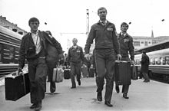
В 1991 году, после запрета КПСС и роспуска её молодёжной организации ВЛКСМ, центральный штаб ВССО прекратил своё существование.

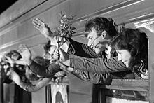

Дела стройотрядовцев сегодня
В 2003 году, в России при поддержке Министерства образования РФ создана Общероссийская общественная организация Российские студенческие отряды.

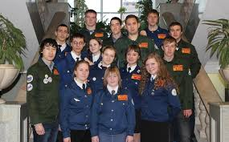
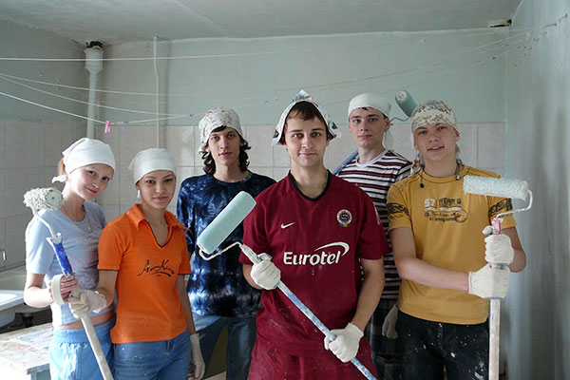
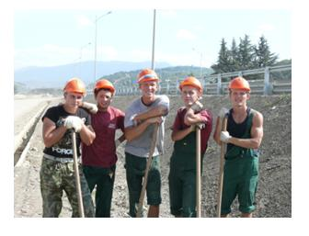

Стройотряд Гулькевичского строительного техникума
На сегодняшний день в Гулькевичском строительном техникуме сформированы:
-строительный отряд «Строитель»
-производственный отряд «Сталь»
Общая численность бойцов составляет 36 человек. Бойцы отрядов получают практические навыки работы, участвуя в благоустройстве техникума, города, района.
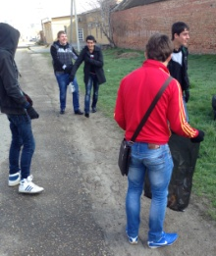
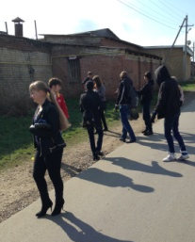
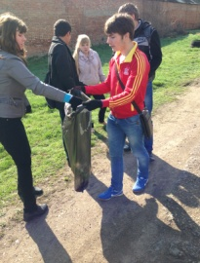
28 марта бойцы студенческих отрядов вышли на улицы города для уборки мусора.

